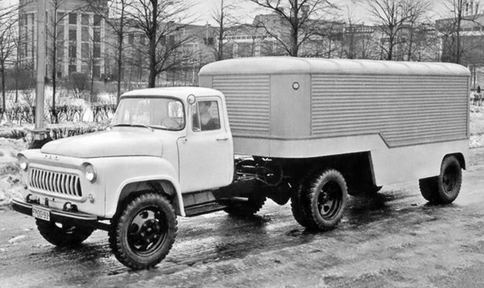
02-149 ГАЗ-52П 4х2 седельный тягач с одноосным 2-дверным полуприцепом-фургоном ПАЗ-744 "Промтовары" гп 4 тн ёмк. 20 м3, мест 2, ГАЗ-52Ф 80-85 лс, 60 км/час, г. Павлово 1956-60 г., опытная партия Горький 1958-59 г.

Полуприцепы ПАЗ-744 активно использовались при испытаниях новейших седельных тягачей
Горьковского автозавода: два варианта опытных тягачей ГАЗ-52П (образцы 1956 г. с кабиной переходной конструкции и 1958 г. с кабиной первой серии с панорамным остеклением) и опытный тягач ГАЗ-66П колесной формулы 4x4 с кабиной с панорамным остеклением.
Из истории разработки.
Семейство ГАЗ-52 – грузовые среднетоннажные автомобили третьего поколения Горьковского автомобильного завода. Главный конструктор – Александр Дмитриевич Просвирнин. Ведущие конструкторы – Борис Ильич Шихов, Владимир Дмитриевич Запойнов.
В конце 1950-х – начале 1960-х г. на Горьковском автозаводе разрабатывалось три семейства грузовых автомобилей, по замыслу конструкторов в максимальной степени унифицированных между собой. В роли базовой модели для всей линейки новых машин выступал грузовик ГАЗ-52, преемник ГАЗ-51А, с той же колёсной формулой (4×2) и грузоподъёмностью (2,5 т).
Изначально планировалось устанавливать на него спроектированный в 1956 году рядный верхнеклапанный 6-цилиндровый двигатель ГАЗ-51Ф с форкамерно-факельным зажиганием, мощностью 80 л.с. при 3000 об/мин, максимальным крутящим моментом 21,5 кГм при 1600-1800 об/мин, степенью сжатия 6,7 и рабочим объёмом 3485 см3, с двухкамерным карбюратором К-104, работавший на прежнем низкооктановом бензине А-66.
Первые два прототипа ГАЗ-52 и ГАЗ-52П с колёсной базой 3300 мм, а также модернизированными силовой передачей и ходовой частью, появились в 1956 г. На машину, кроме изменённого мотора, были установлены усиленное сцепление, 4-ступенчатая коробка передач с синхронизатором на III-й и IV-й передачах, кулачковый дифференциал заднего моста повышенного трения, улучшавший проходимость и устойчивость на плохих и скользких дорогах, а также подвеска с заделкой концов рессор в резиновые подушки.
В 1958 г. грузовик получил новые кабину с панорамным остеклением и оперение. Вновь разработанная модель получила наименование ГАЗ-52Ф (Ф – с форкамерным силовым агрегатом). На основе ГАЗ-52Ф планировались к выпуску грузовик с подъёмным задним бортом ГАЗ-52Я и седельный тягач ГАЗ-52П, а также две длиннобазные (3700 мм) модификации: шасси ГАЗ-52A и бортовой ГАЗ-52Г грузоподъёмностью 4 тонны для транспортировки грузов по дорогам с улучшенным твёрдым покрытием
Опытные образцы ГАЗ-52Ф были изготовлены в 1958-59 г. и один из них даже демонстрировался в 1959 году на ВДНХ, однако из-за нерешённых в то время проблем с двигателем этот грузовик так и остался экспериментальным и был выпущен всего лишь небольшой опытно-промышленной партией. И в конечном итоге в серийное производство с 1964 г. пошло шасси ГАЗ-52А (52-01 по новой системе индексации), но уже с обычным двигателем ГАЗ-52, который представлял собой старый мотор ГАЗ-51, но форсированный до мощности 75 л.с. и в меру возможностей модернизированный. Ввиду ограниченного количества выпускавшихся машин ГАЗ-52А использовался только для монтажа фургонов Горьковского завода торгового машиностроения (ГЗТМ).
А выпуск седельного тягача ГАЗ-51П для работы с полуприцепами полной массой до 6 т продолжился до 1975 г. С 1977 года с конвейера начала сходить модель ГАЗ-52-06 на базе автомобиля ГАЗ-52-04 с колесной базой 3,3 метра, унаследовавшая от «51П» вертикальный держатель запасного колеса позади кабины и дополнительный топливный бак на левом лонжероне рамы. Автомобиль мог буксировать полуприцеп массой до 6 тонн и выпускался мелкосерийно по 1989 год.
ПАЗ-744
Специально для ГАЗ-51П на Павловском автобусном заводе разработали одноосный полуприцеп-фургон ПАЗ-744 для перевозки продовольственных и промышленных товаров, серийный выпуск которого начался в 1956 г. Несущее основание этого безрамного полуприцепа состояло из продольных лонжеронов и поперечин, склёпанных между собой. К основанию приваривали обвязку нижней части, штампованные панели пола кузова и боковые гофрированные панели. Бескаркасную крышу образовывали панели с выштамповками. Ступицы, рессоры, тормоза, колёса и шины заимствовали от ГАЗ-51А. Дополнительно устанавливали четыре амортизатора от автобуса ПАЗ-652. Электрооборудование полуприцепа состояло из заднего фонаря со стоп-сигналом и двух плафонов внутри кузова. Габариты ПАЗ-744 составляли 5190х2200х2620 мм, база (до моста тягача) – 3544 мм, собственный вес – 1850 кг, внутренние размеры – 5100х2110х1400/1650 мм, вместимость кузова – 20 м3, погрузочная высота – 840 мм.
К сожалению, выпуск ПАЗ-744 продолжался лишь до конца 1960 г. (им пожертвовали в пользу массового выпуска ПАЗ-652). За неполных 5 лет изготовили лишь 2471 экземпляр (из которых 226 отправили на экспорт). Модификации автолавки 744А остались опытными, а изотермический 744Б – и вовсе на бумаге. Полуприцепы ПАЗ-744 надолго пережили самих седельных тягачей, под которые когда-то создавались, продолжали работать с «седельниками» на базе ГАЗ-52 и другими тягачами, и встречались на дорогах страны вплоть до начала XXI века, продержавшись в эксплуатации целых четыре десятилетия.

Технические характеристики полуприцепа ПАЗ-744:
Грузоподъёмность (кг) 4000
Собственный вес (кг) 1850
Габаритные размеры (мм): длинна 5190, ширина 2200, высота 2550
Погрузочная высота (мм) 840
Дорожный просвет 342
Колея (между серединами двойных скатов, мм) 1650
Внутр. размеры кузова (мм): дл. 5100, шир. 2110, высота передней части 1440, задней 1650
Емкость кузова (куб. м) 20
Число колёс 4
Шины 7,50 – 20
Давление в шинах (кг/кв.см) 3,2
Для автопоезда (с тягачом ГАЗ-51П):
Грузоподъёмность (кг) 4 000
Собственный вес (кг) 4 270
Длинна, габаритная (мм) 8 500
Расстояние от оси задних колёс тягача до оси колёс полуприцепа (мм) 3544
Максимальная скорость движения по шоссе (км/ч) 60

